リソースを安定的に稼働させたい
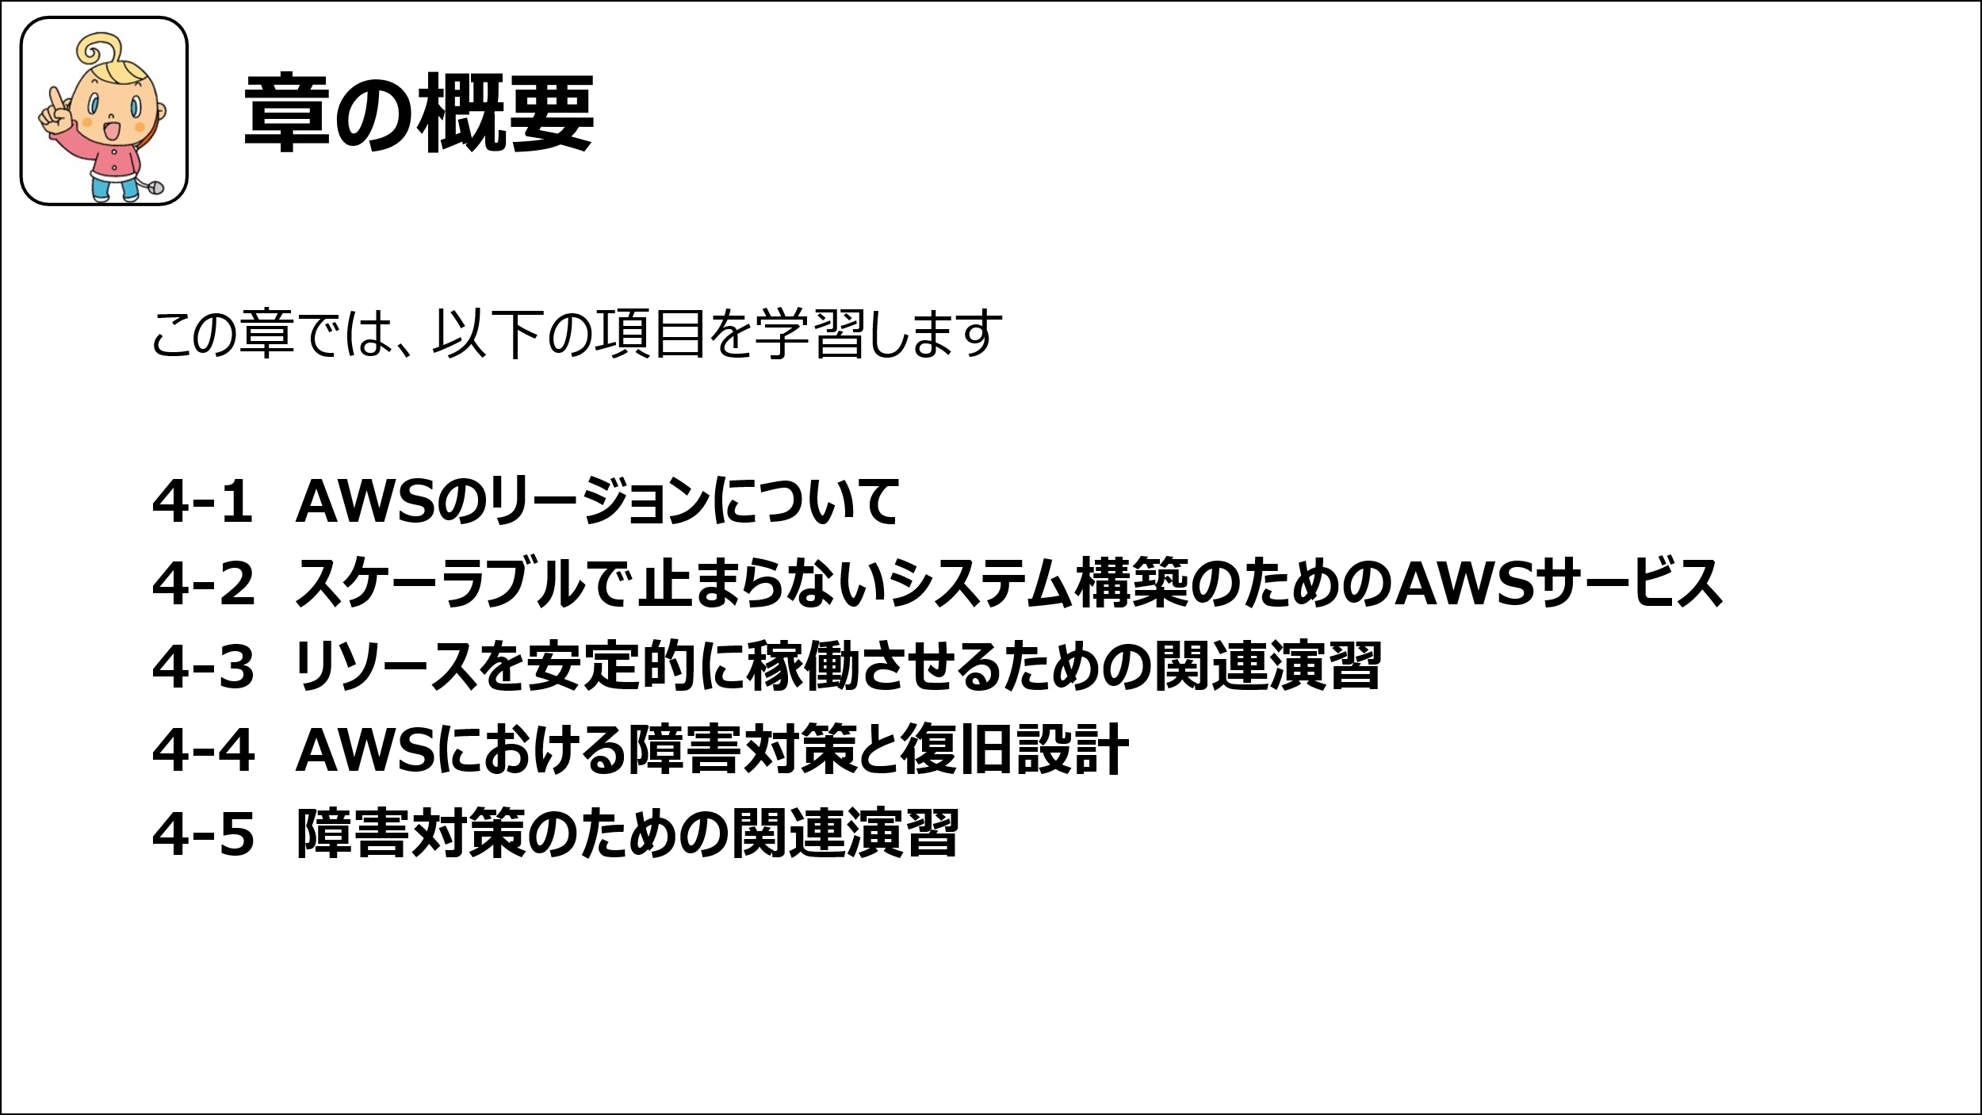
スライド4:章の概要

AWSのリージョンについて
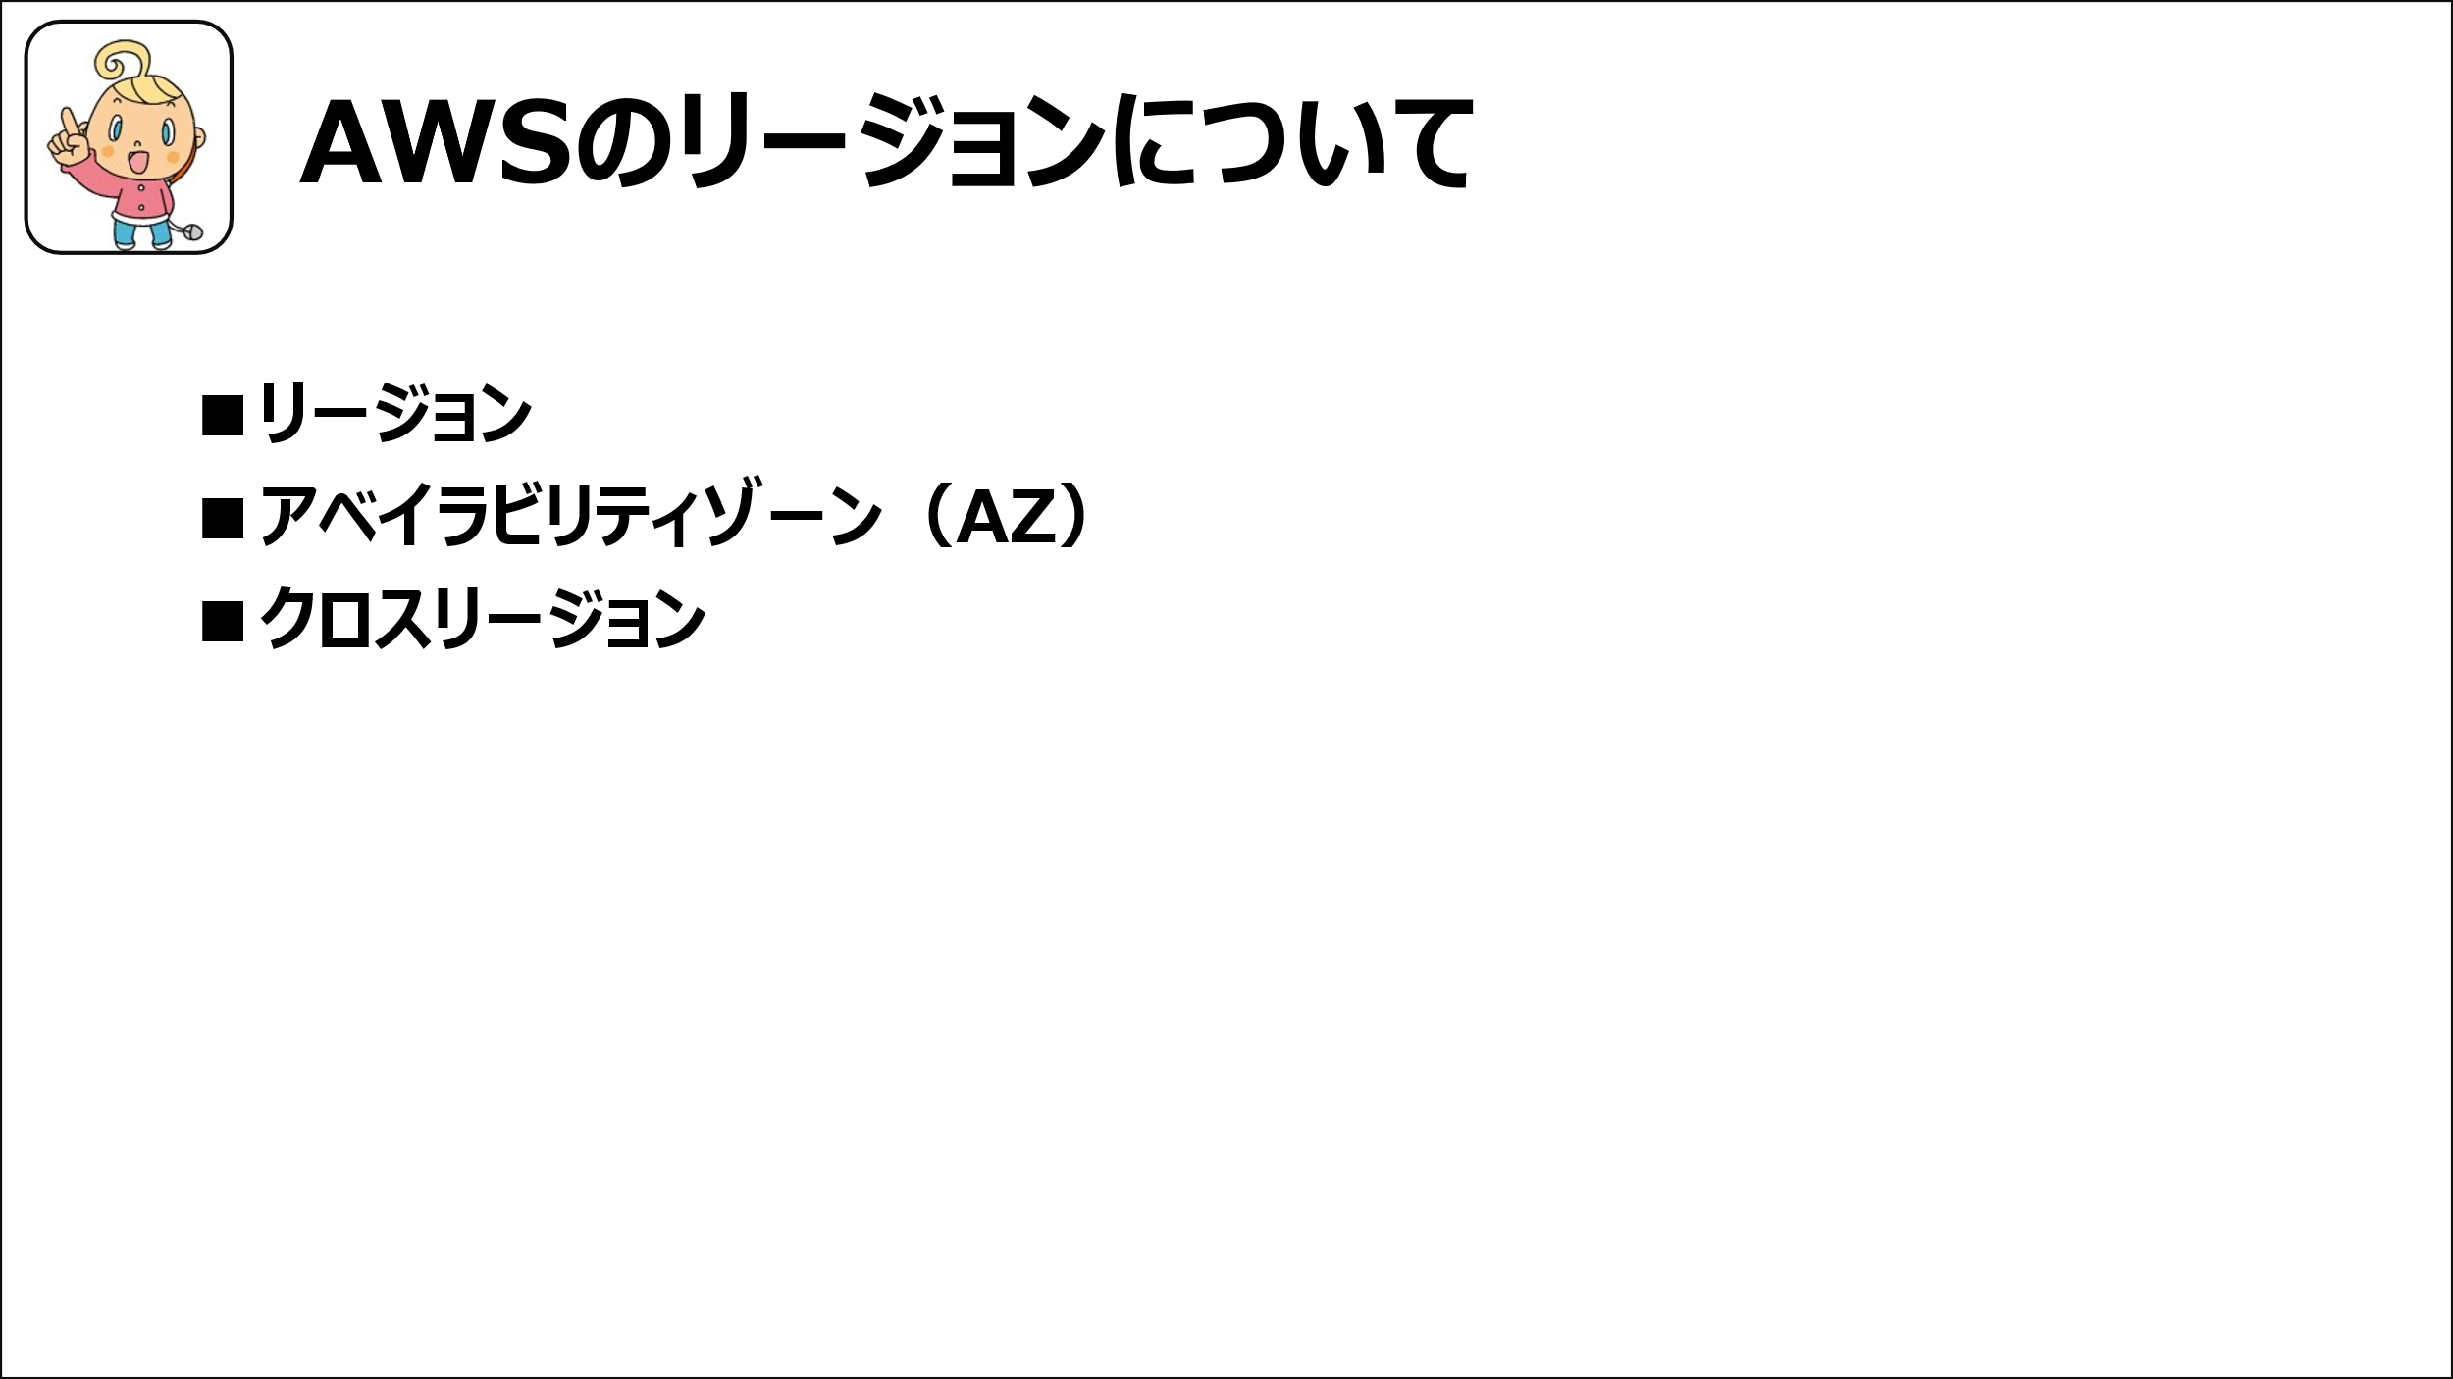
スライド4-1:AWSのリージョンについて

■リージョン
リージョンは、AWSが世界各地に展開するクラウドインフラ基盤の地理的な区分です。利用者はアプリケーションやデータを配置する際に、どのリージョンを利用するかを選択します。2025年現在、AWSは30を超えるリージョンを提供しており、日本国内には「アジアパシフィック(東京)リージョン」と「アジアパシフィック(大阪)リージョン」が存在します。

リージョン選択の際には、いくつかの観点を考慮する必要があります。まず、利用者との距離が近いリージョンを選べばネットワークの遅延を抑えられます。また、データをどの国や地域に保存するかは、個人情報保護法や業界規制に関わるため、法的要件を満たすことも重要です。さらに、リージョンによって料金体系や提供されるサービスの種類が異なる場合があるため、コストや機能面での比較も欠かせません。

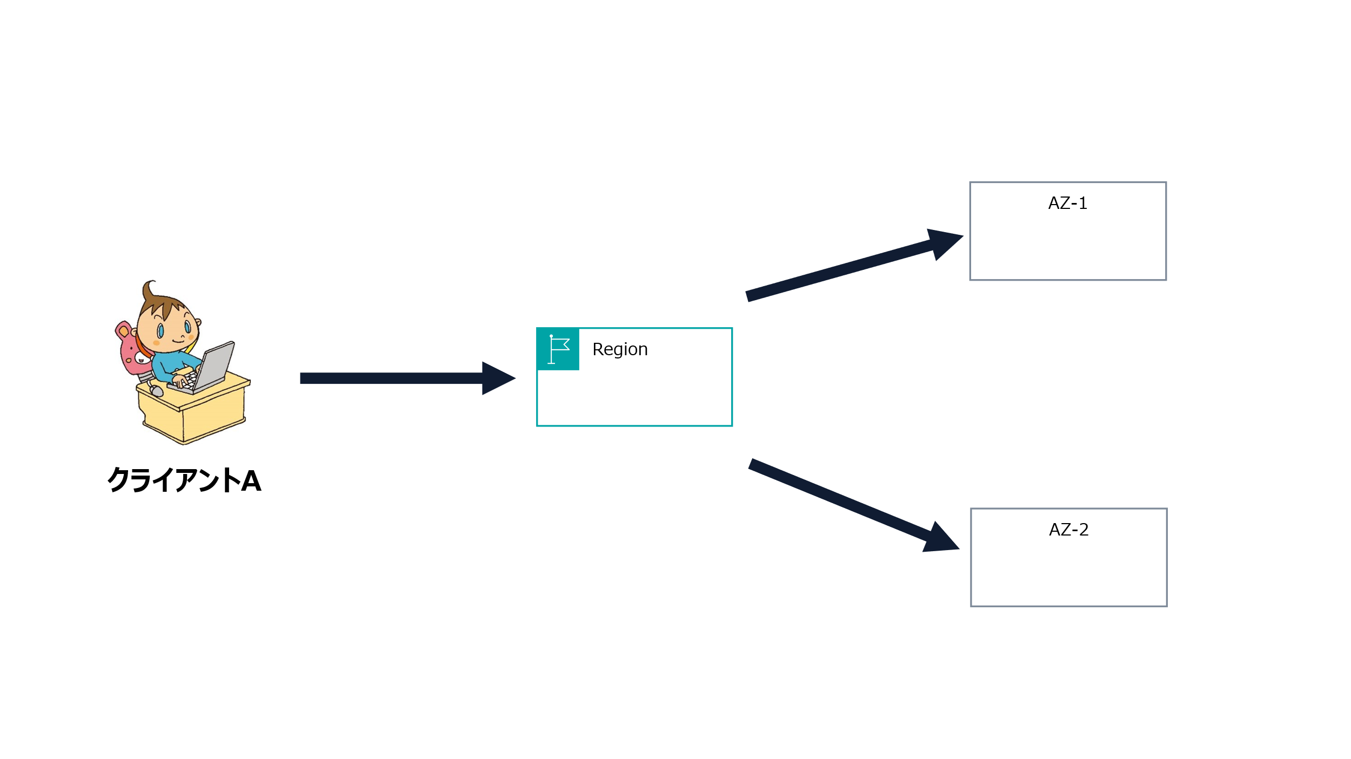
図 4-1

■アベイラビリティゾーン(AZ)
1つのリージョンには、複数のアベイラビリティゾーン(Availability Zone, AZ)が存在します。AZは、独立した電力・ネットワーク・空調設備を備えたデータセンター群で、数十キロメートル単位で地理的に分散しています。たとえば東京リージョンには3つのAZがあり、それぞれが相互に高速回線で接続されています。

AZの仕組みにより、システムを複数AZに分散して構築すれば、1つのAZに障害が発生してもサービス全体が停止するリスクを軽減できます。AWSの主要サービス(EC2、RDS、EKSなど)はマルチAZ構成をサポートしており、高可用性が求められるシステムでは複数AZを利用するのが基本的な設計指針となります。例えば、Amazon RDSをマルチAZ構成にすると、プライマリDBに障害が発生した際に自動的にスタンバイDBへフェイルオーバーし、業務を継続できます。

■クロスリージョン
一部のリージョンは「クロスリージョン」として設計されています。これは地理的に離れた2つのリージョンを組み合わせ、災害対策や大規模障害時の復旧に備える仕組みです。

例えば、米国東部(バージニア北部)リージョンと米国西部(オレゴン)リージョンのように、互いに数百km以上離れた場所にペアが設定されています。これにより、広域災害で片方のリージョンが利用不能になっても、もう一方のリージョンでリソースを稼働させることでサービスの継続が可能です。

また、クロスリージョンを利用することで、計画的なアップデートが順次適用される仕組みや、データレプリケーションを行う際の可用性向上といったメリットもあります。事業継続計画(BCP)を重視するシステムでは、クロスリージョンを前提とした設計が推奨されます。

スケーラブルで止まらないシステム構築のためのAWSサービス
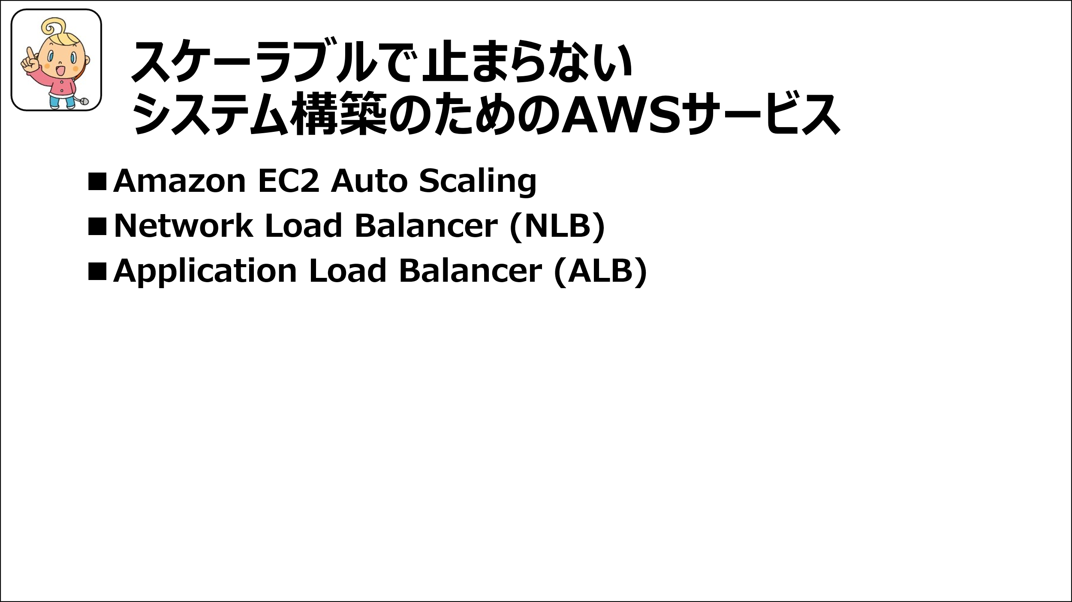
スライド4-2:スケーラブルで止まらないシステム構築のためのAWSサービス

■Amazon EC2 Auto Scaling
Amazon EC2 Auto Scalingは、仮想サーバーであるEC2インスタンスの数を自動的に増減させる仕組みです。通常、アクセス数が増えるとサーバーのCPUやメモリが不足し、レスポンスが遅延する可能性があります。Auto Scalingを導入すれば、負荷の増加に応じて新しいインスタンスが自動的に起動し、逆にアクセスが減少すれば不要なインスタンスが停止します。

これにより、常に最適なリソース数を維持でき、ユーザーに安定したサービスを提供できます。さらに、必要なときだけリソースを利用する従量課金の仕組みによって、コスト削減にもつながります。

設定時には「スケーリングポリシー」を定義します。例えば「CPU使用率が70%を超えたらインスタンスを1台追加する」といったルールを設けることで、自動的にシステム全体のパフォーマンスを維持できます。

■Network Load Balancer(NLB)
Network Load Balancerは、OSI参照モデルの第4層(L4:トランスポート層)で動作するロードバランサーです。TCPやUDPといったプロトコルレベルで通信を振り分けるため、非常に高いパフォーマンスを発揮し、1秒あたり数百万リクエストを処理できます。

NLBは、クライアントからの接続要求を複数のEC2インスタンスに分散し、システム全体の可用性を高めます。また、静的IPアドレスを付与できるため、特定の固定IPでサービスを公開したい場合にも利用されます。

低レイテンシや大規模接続を必要とするオンラインゲーム、金融系システムなどでよく利用されるロードバランサーです。

■Application Load Balancer(ALB)
Application Load Balancerは、第7層(L7: アプリケーション層)で動作するロードバランサーです。NLBと異なり、HTTP/HTTPSリクエストの中身を解析して処理を振り分けられる点が特徴です。

例えば「URLパスが“/api/”で始まる場合はバックエンドのAPIサーバーに送信」「“/images/”配下は画像配信用サーバーに送信」といったルールを設定できます。これにより、アプリケーションの役割ごとに処理を分離し、効率的に運用できます。

また、ALBはWebSocketやgRPCといった最新の通信プロトコルにも対応しており、モダンなWebアプリケーションの構築に欠かせないサービスです。

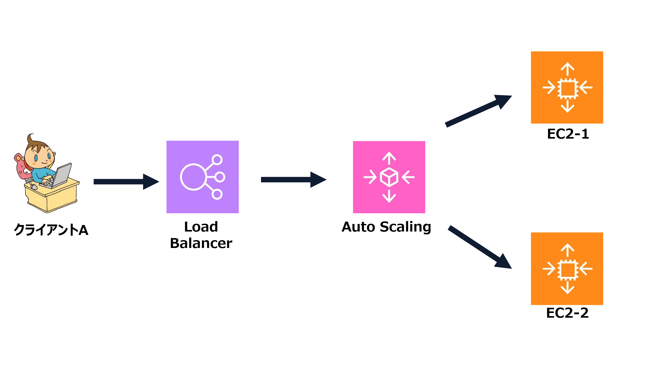
図 4-2

リソースを安定的に稼働させるための関連演習
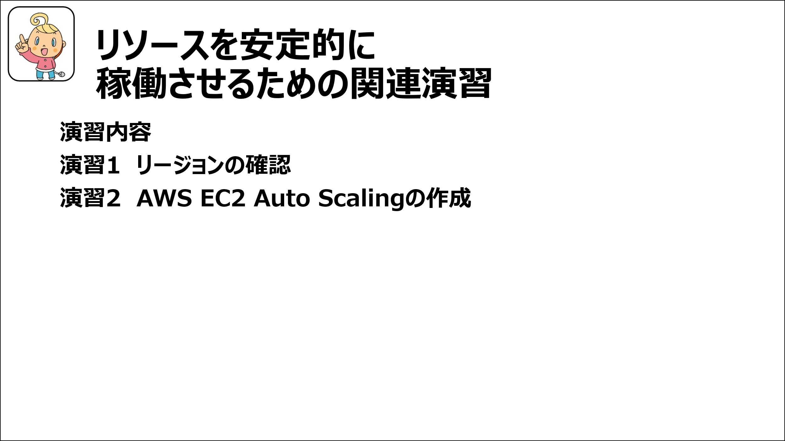
スライド4-3:リソースを安定的に稼働させるための関連演習

※以下にAmazon Web Servicesのセキュリティ対策関連の前提条件を示します。
- 「AWSアカウント」を作成していること。
- 「AWS 無料利用枠プログラム」が適用済みであること。
- Amazon Web Servicesのルートユーザーでの作業は推奨されていません。「第2-6章 IAMユーザーの作成演習」で作成した、IAMユーザーでの作業を推奨します。
- EC2インスタンスの作成と使用方法の手順は「第2-7章 Amazon Elastic Compute Cloudの関連演習の演習2と演習3」を参照してください。

※本演習の記載情報は2025年8月時点の情報です。Amazon Web Servicesはクラウドサービスのため、仕様が変更になる場合があります。
※Amazon Web Servicesのリソースは稼働時等に対して課金が発生するため、演習が終了したらリソースを削除することを推奨します。

演習1 リージョンの確認
- “https://console.aws.amazon.com/”にログインする。
- 右上のプルダウンから[東京 ap-northeast-1]リージョンを選択し、クリックします。
- 上部検索バーから[EC2]と入力し、[サービス]-[EC2]をクリックします。
- 左メニューから[インスタンス]-[インスタンス]をクリックし、[MSItest-ec2]のインスタンスがある画面に遷移したことを確認します。
- “第2-7章 Amazon Elastic Compute Cloudの関連演習の演習2”で作成した、[MSItest-ec2]を起動させます。
- 右上のプルダウンから[シンガポール ap-southeast-1]リージョンに変更し“第2-7章 Amazon Elastic Compute Cloudの関連演習の演習1と演習2”と同じ手順でVPCとEC2インスタンスを作成します。その後、インスタンスを作成して起動させます。
※シンガポールリージョンの場合、サブネットは[ap-southeast-1a]になるため注意してください。
- 右上のプルダウンから[東京ap-northeast-1]リージョンを選択します。
- 上部の検索バーに[EC2]を入力し、[リソース]-[インスタンス(実行中)]を選択します。
- 作成したEC2インスタンスの横にある[チェックボックス]を選択して、上部右側の[接続]をクリックします。
- [接続]画面にて[パブリックIPを使用して接続]-[パブリックIPv4 アドレス]-[ユーザー名]-[任意記載]-[接続]をクリックします。
- 数秒待ち、ターミナルが立ち上がることを確認します。
- [hostname]を入力します。
- “ap-northeast-1”を含んだコマンドが返ってきて、東京リージョンのEC2インスタンスに接続していることを確認します。
- 右上から[シンガポール(ap-southeast-1)]リージョンに切り替えます。
- 本演習の項番8-11と同様の手順を実施してターミナルを立ち上げます。
※作業環境がシンガポールリージョンの環境となるため注意してください。
- [hostname]コマンドにて、シンガポールリージョンのEC2インスタンスに接続していることを確認します。

以上で､｢リージョンの確認｣演習は終了です｡

演習2 AWS EC2 Auto Scalingの作成
- 右上から[東京 ap-northeast-1]リージョンを選択し、上部検索バーから[EC2]と入力し、[EC2]をクリックします。
- [リソース]-[インスタンス(実行中)]をクリックし、作成したEC2インスタンスの横にある[チェックボックス]を選択して、上部の[アクション]-[イメージとテンプレート]-[インスタンスからテンプレートを作成]をクリックします。
- [起動テンプレート名]-[test-template]-[テンプレートバージョンの説明]-[test]を記載します。
※項番4以降は“第2-7章”で作成したEC2インスタンスの設定内容を踏襲するため、デフォルトのまま操作はしませんが、念のため内容を確認する手順を記載しております。
- [アプリケーションおよびOSイメージ(Amazonマシンイメージ)]-[カタログからのAMI]になっていることを確認します。
- [インスタンスタイプ]-[t3.micro 無料利用枠の対象]になっていることを確認します。
- [キーペア(ログイン)]-[MSItest-key] になっていることを確認します。
- [ネットワーク設定]にて、[サブネット]-[第2-7章 Amazon Elastic Compute Cloudの関連演習の演習2で作成したサブネット]-[アベイラビリティゾーン]-[ap-northeast-1a]-[共通のセキュリティグループ]-[MSItest-sg] になっていることを確認します。
- 右下の[起動テンプレートを作成]をクリックします。
- “正常に作成されました”と表示されることを確認し、右下の[起動テンプレートを表示]をクリックして、テンプレートが作成されていることを確認します。
- 左側メニューの一番下にある[Auto Scalingグループ]-[Auto Scalingグループを作成する]をクリックします。
- [Auto Scaling グループ名]-[test-autoscaling]-[起動テンプレート]-[test-template]-[次へ]をクリックします。
- [VPC]-[第2-7章 Amazon Elastic Compute Cloudの関連演習の演習1で作成したVPC]-[アベイラビリティゾーンとサブネット]-[末尾ap-northeast-1aのアベイラビリティゾーンとサブネットを選択する]-[アベイラビリティーゾーンのディストリビューション-新規]-[バランシング(ベストエフォート)]-[次へ]をクリックします。
- [他のサービスと統合する - 省略可能]の画面はデフォルトにて[次へ]をクリックする。
- [グループサイズとスケーリングを設定する - 省略可能]の画面はデフォルトにて[次へ]をクリックします。
- [通知を追加する - 省略可能]の画面はデフォルトにて[次へ]をクリックします。
- [タグを追加する - 省略可能]の画面はデフォルトにて[次へ]をクリックします。
- [確認]の画面は[Auto Scaling グループを作成する]をクリックします。
- [Auto Scaling グループ]の画面にて、作成した[test-autoscaling]の左にあるチェックボックスにチェックを入れます。
- 下半分側の[Auto Scalingグループ：test-autoscaling]-[オートスケーリング]-[動的スケーリングポリシーを作成する]をクリックします。
- [動的スケーリングポリシーを作成する]画面にて、[ポリシータイプ]-[ターゲット追跡スケーリング]-[スケーリングポリシー名]-[Target Tracking Policy]-[メトリクスタイプ]-[平均CPU使用率]-[ターゲット値]-[50]-[インスタンスのウォームアップ]-[300秒]にて設定します。
- 左のメニューから[インスタンス]をクリックして、EC2 Auto Scalingにて作成されたEC2が新たに存在することを確認します。
※新たに存在しない場合は、インスタンス画面右上の右巻き矢印を押下して更新してみて下さい。

以上で､｢AWS EC2 Auto Scalingの作成｣演習は終了です｡

AWSにおける障害対策と復旧設計
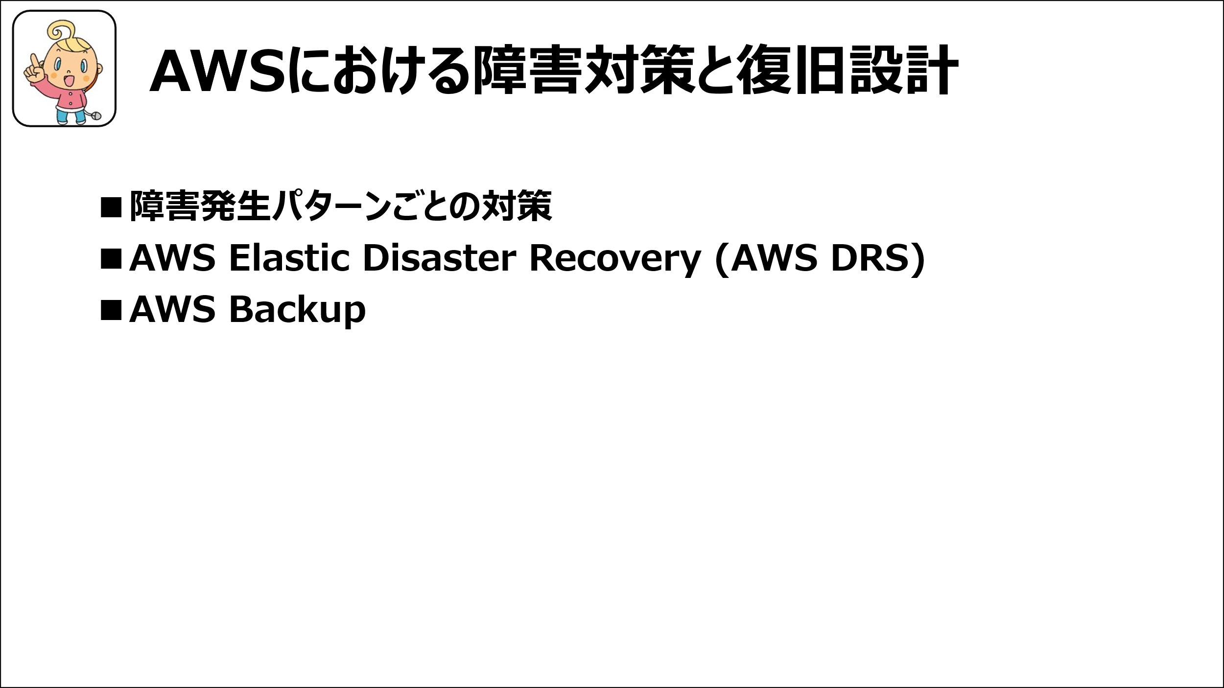
スライド4-4:AWSにおける障害対策と復旧設計

■障害発生パターンごとの対策
システムを設計する際には、どのような障害が発生する可能性があるかを把握し、それぞれに応じた対策を講じる必要があります。代表的な障害には以下のようなものがあります。

- 単一インスタンス障害：1台のEC2インスタンスが停止した場合 → Auto Scalingグループにより自動復旧可能
- AZ障害：アベイラビリティゾーン全体で障害が発生した場合 → マルチAZ配置による冗長化が有効
- リージョン障害：大規模災害でリージョン全体が停止する場合 → マルチリージョン構成やクロスリージョンを活用

設計段階で障害シナリオを洗い出し、必要に応じてフェイルオーバー機構やバックアップ運用を組み込むことが重要です。

■AWS Elastic Disaster Recovery(AWS DRS)
AWS Elastic Disaster Recoveryは、オンプレミスやクラウド上のシステムをAWSにレプリケーションし、障害発生時に迅速に復旧できるようにするサービスです。

アプリケーションのサーバーやデータをAWS上に継続的にコピーし、障害時には数分でフェイルオーバー先を起動できます。これにより、RTO(復旧時間目標)とRPO(復旧時点目標)を最小化し、事業継続性を確保できます。
従来のディザスタリカバリは専用データセンターを用意する必要がありましたが、AWS DRSを利用すればクラウドリソースをオンデマンドで利用できるため、コストを抑えつつ高い可用性を実現できます。

■AWS Backup
AWS Backupは、複数のAWSサービスに対して一元的にバックアップポリシーを適用できるサービスです。対象はAmazon EBS、RDS、DynamoDB、EFSなど幅広く、スナップショットのスケジュール管理や保存期間の設定が可能です。

また、バックアップデータはリージョン間で複製することもでき、リージョン障害や広域災害に備える仕組みを構築できます。これにより、障害発生時にも業務継続に必要なデータを迅速に復元できます。

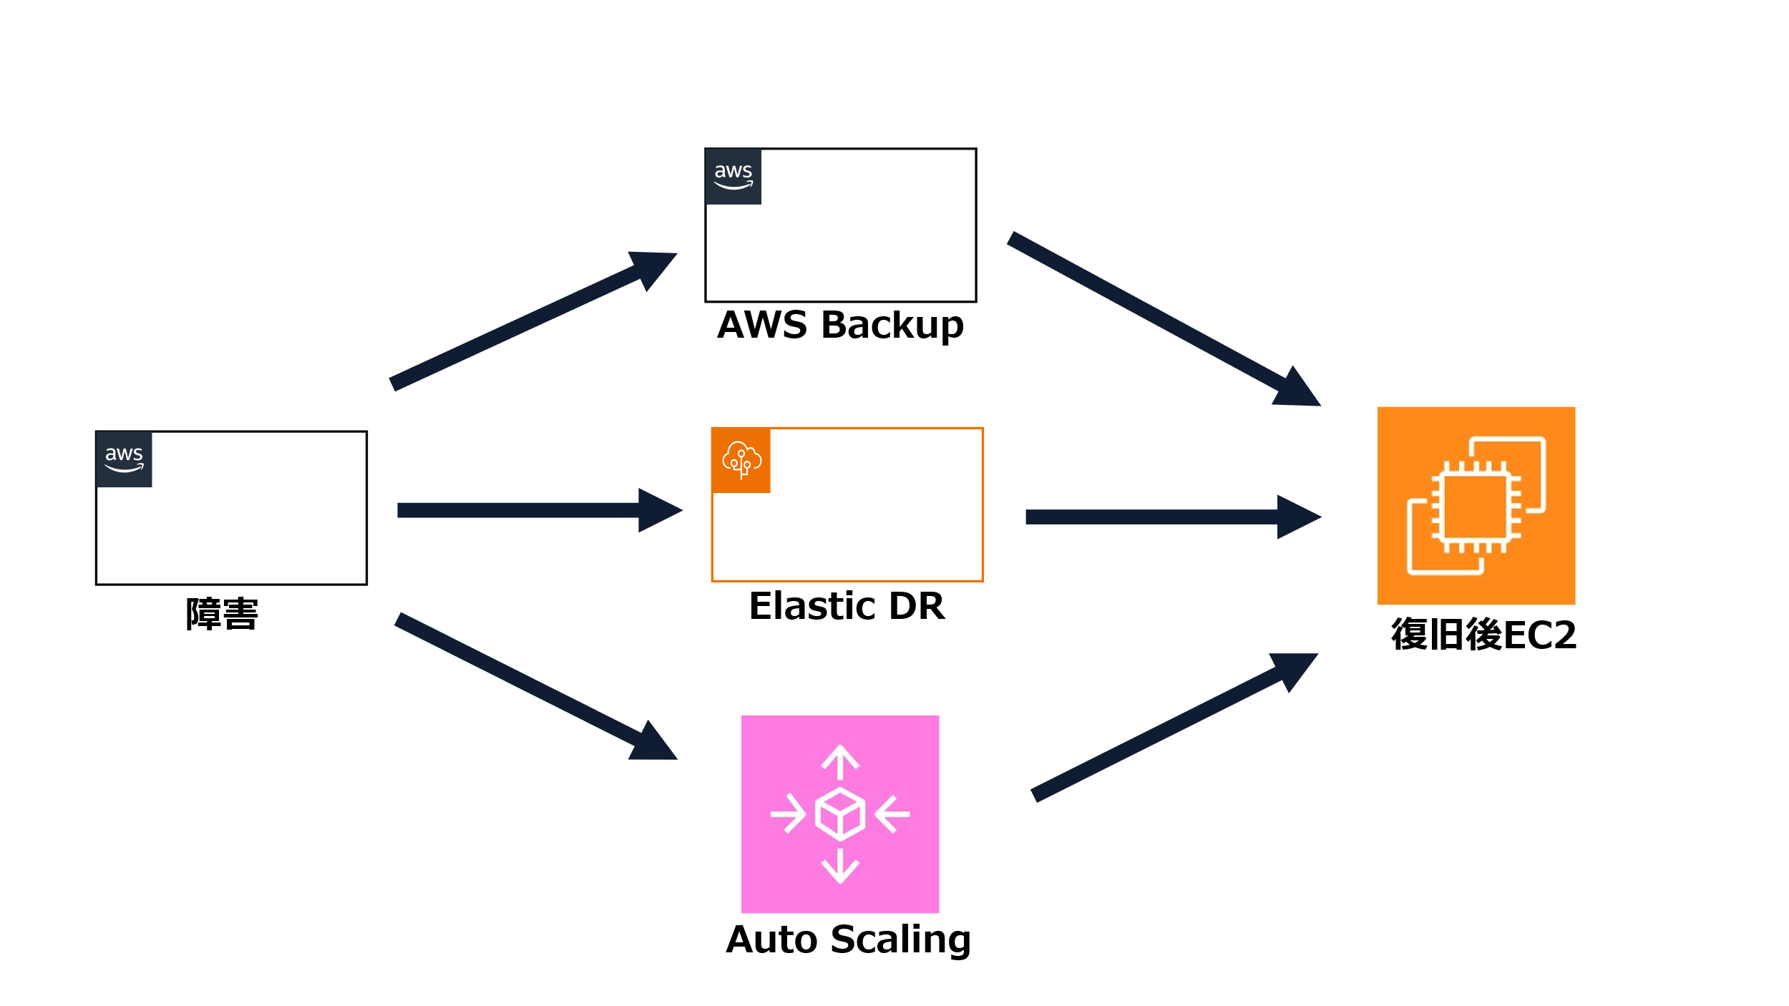
図 4-3

障害対策のための関連演習
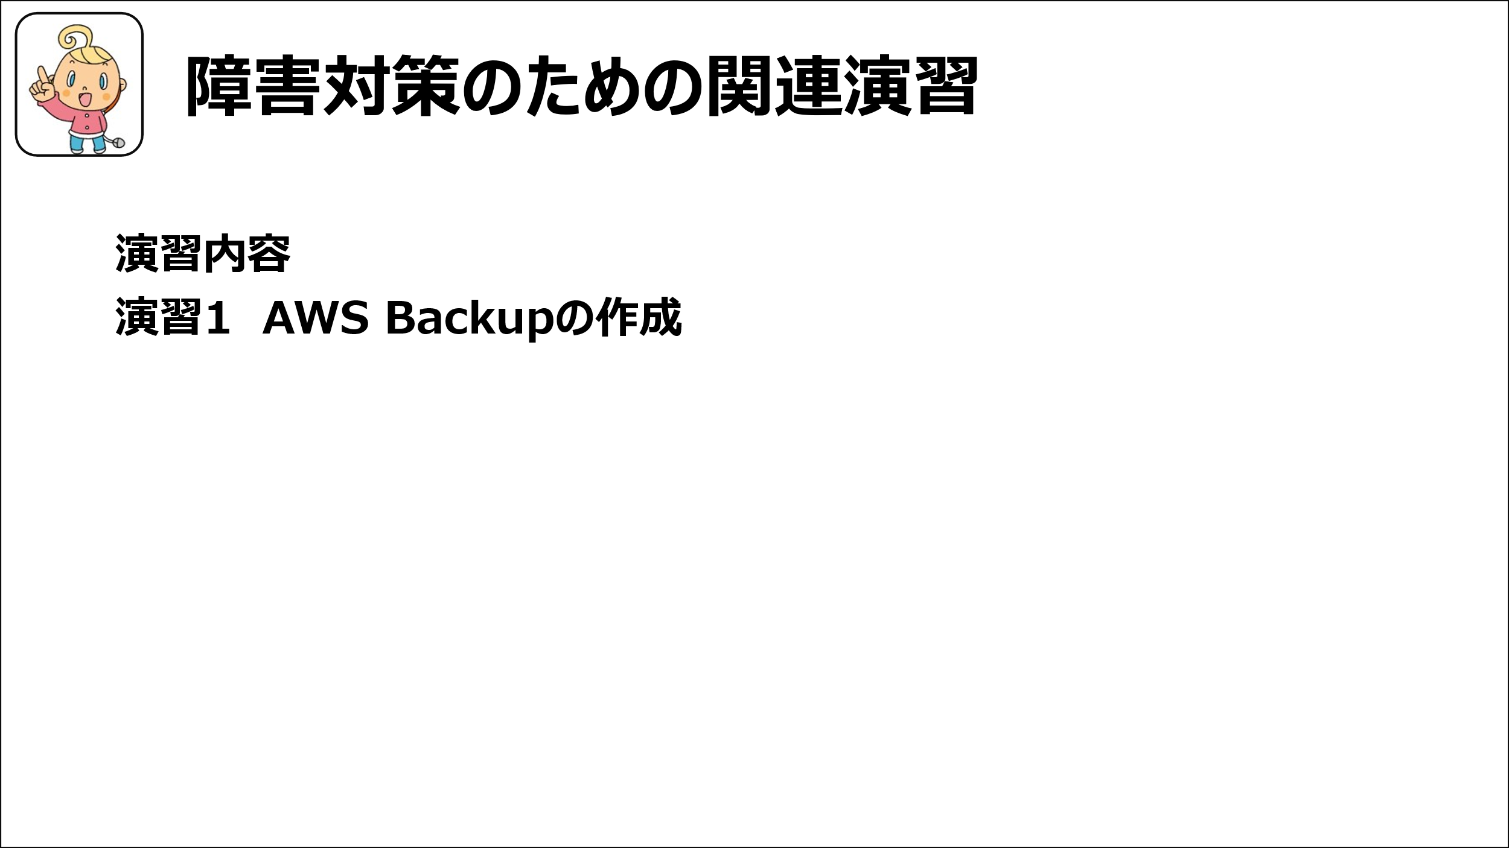
スライド4-5:障害対策のための関連演習

※以下にAmazon Web Servicesのセキュリティ対策関連えの前提条件を示します。
- 「AWSアカウント」を作成していること。
- 「AWS 無料利用枠プログラム」が適用済みであること。
- Amazon Web Servicesのルートユーザーでの作業は推奨されていません。「第2-6章 IAMユーザーの作成演習」で作成した、IAMユーザーでの作業を推奨します。
- EC2インスタンスの作成と使用方法の手順は「第2-7章 Amazon Elastic Compute Cloudの関連演習の演習2と演習3」を参照してください。

※本演習の記載情報は2025年8月時点の情報です。Amazon Web Servicesはクラウドサービスのため、仕様が変更になる場合があります。
※Amazon Web Servicesのリソースは稼働時等に対して課金が発生するため、演習が終了したらリソースを削除することを推奨します。

演習1 AWS Backupの作成
- 右上のプルダウンから[東京 ap-northeast-1]を選択し、クリックします。
- 上部検索バーから[EC2]と入力し、メニュー左側の[インスタンス]をクリックします。
- Chapter2の演習で作成したEC2インスタンス選択します。
- 真ん中下部にある[ストレージ]-[ボリュームID]を予めメモ帳などに控えておく。
- 上部検索バーから[AWS Backup]と入力しクリックします。
- メニュー左側の[ボールト]をクリックします。
- 右上の[新しいボールトを作成]をクリックします。
- ボールト名[practice-vault]-ボールトタイプ[バックアップボールト]-暗号キー[デフォルト]のように選択します。
- 右下の[ボールトを作成]をクリックします。
- “バックアップボールト practice-vault は正常に作成されました。”が表示されることを確認します。
- 左メニューから[マイアカウント]-[バックアッププラン]をクリックします。
- [バックアッププランを作成]をクリックします。
- 起動オプションのバックアッププランのオプション[新しいプランを立てる]をクリックし、バックアッププラン名[backup-plan-test]を記入します。
- バックアップルールの設定のバックアップルール名[test]-バックアップボールト[Default]-バックアップ頻度[毎日]をクリックします。
- バックアップ期間の開始時間[9:00]-[Asia/Tokyo(UTS+09:00)]-次の時間以内に開始
[1時間]-次の時間以内に完了[2時間]-合計保持時間[1日数]にて設定をします。
- コピー先にコピーリージョンのリージョン[アジアパシフィック(東京)]-送信先ボールト[Default]をクリックします。
- 右下の[プランを作成]をクリックします。
- “バックアッププラン「back-up-plan-test」の作成に成功しました。”が表示されたことを確認します。
- リソース割り当て名[test-resource]-IAMロール[デフォルトのロール]-[すべてのリソースタイプを含める]をクリックします。
- 右下の[リソースを割り当てる]を選択し[続行]をクリックします。
- 左メニューの[バックアッププラン]を選択し作成したバックアッププラン名があることを確認します。

以上で､｢AWS Backupの作成｣演習は終了です｡

